相關報導（一）

濟南臺灣中學生共用奧運夏令營
2008-07-16 07:29:00 作者: 來源：生活日報

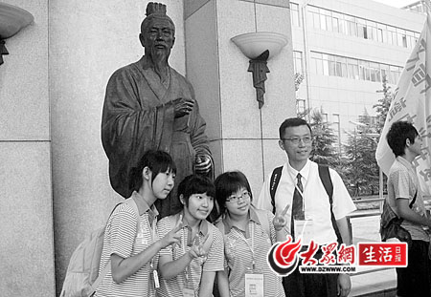

15日上午9時許，第五屆“齊魯風·兩岸情”濟南臺灣中學生共用奧運夏令營開幕，120多位臺灣師生中，大多數學生都是第一次來大陸觀光。
簡短的開幕式後，臺灣師生們在濟南中學生的陪伴下來到泉城廣場，參觀名人長廊（如上圖）和科技館。在孔子像前，有兩個女生模仿孔子的作揖模樣請同學照相，引起一陣歡聲笑語。
臺北成功中學的國文老師邱淑霞曾在20年前來過大陸，她感覺大陸的變化非常大，進步很快，濟南很有大都市的感覺，滿是綠色。“跟學生一樣，我也很期待去泰山，去體驗一下孔子登泰山而小天下的感覺。”邱淑霞說，臺灣中學生教育講究理論與實踐並重，既要讀萬卷書，又要行萬里路。希望能有更多的臺灣同胞能來大陸觀光，感受大好河山。
記者 李麗 實習生 鄭驍驍 攝影報導

